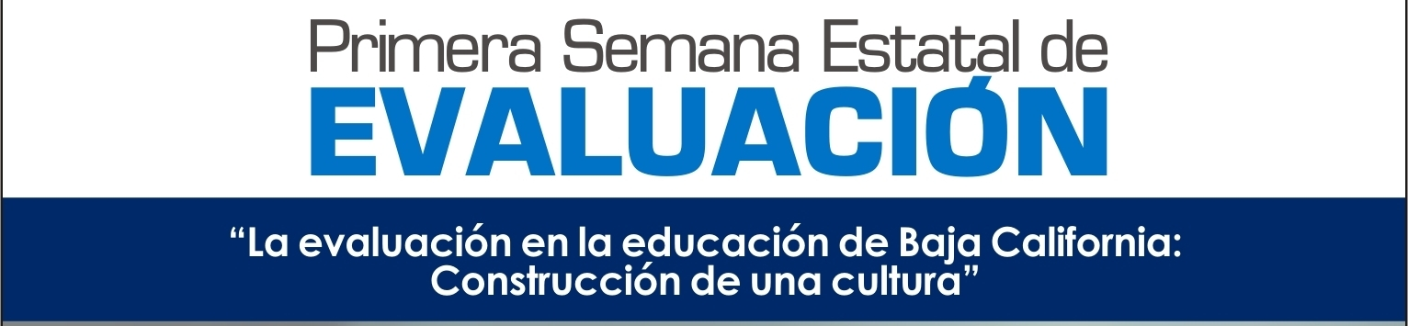
"la evaluación, al prescribir realmente los objetivos de la educación, determina, en gran medida... lo que los alumnos aprenden y cómo lo aprenden, lo que los profesores enseñan y cómo lo enseñan, los contenidos y los métodos; en otras palabras, el producto y el proceso de la educación... se quiera o no, de forma consciente o inconsciente, la actividad educativa de alumnos y profesores está en algún grado canalizada por la evaluación"
De la Orden

Para el Gobierno del Estado, el Impulsar la cultura de la evaluación es vital, sin ella careceríamos de información sobre los procesos y resultados educativos que existen y no tendríamos sustento para la toma de decisiones. La evaluación educativa, busca alcanzar la mayor calidad en el desarrollo de modelos e instrumentos de evaluación, atendiendo en particular la confiabilidad, pertinencia y validez; que coadyuven a identificar las fortalezas y áreas de oportunidad del Sistema Educativo Estatal.

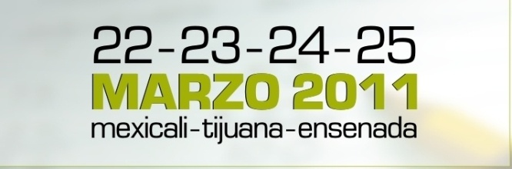
El Gobierno del Estado de Baja California, a través de la Secretaría de Educación y Bienestar Social realizó la Primera Semana Estatal de Evaluación Educativa: “La evaluación en la educación de Baja California: Construcción de una cultura”, en los municipios de Ensenada, Tijuana y Mexicali, desarrollandose durante los días 22, 23,24 y 25 marzo del 2011.
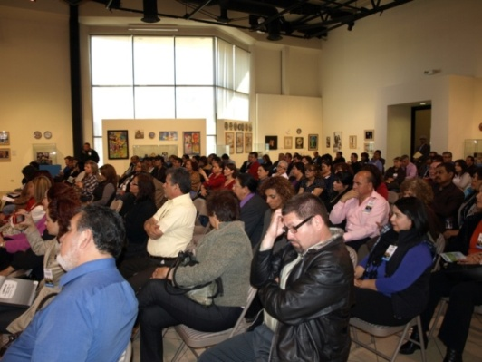
A partir de la aplicación de evaluaciones externas a centros escolares en el estado, se constituyen órganos colegiados integrados por autoridades educativas, directivos, personal técnico pedagógico y docente en educación Básica y Media Superior, con el propósito de mejorar los logros educativos a través del uso pedagógico de los resultados de evaluación.

A través de las diversas aplicaciones como son ENLACE (Evaluación Nacional del Logro Académico en Centros de Trabajo), EXCALE (Examen de Calidad del Logro Educativo) y PISA (Programa para la Evaluación Internacional de los Estudiantes), entre otras, el construir una cultura de la evaluación hacia el interior del sistema educativo estatal, no es tarea fácil. En la mayoría de los casos, cuando se habla de evaluación, este término es asociado a “fiscalización”, “evidenciar deficiencias”, etcétera.
La finalidad de esta Primera Semana de Evaluación fue propiciar un espacio de análisis, discusión e intercambio de experiencias para buscar alternativas en la promoción y consolidación del trabajo en las instituciones de educación básica y media superior sobre la evaluación educativa, coadyuvando en la mejora del logro educativo.

En particular se promovió un acercamiento entre los funcionarios, directivos, académicos, docentes, jefes de enseñanza y personal técnico de los niveles de educación básica y media superior para Impulsar la cultura de la evaluación en nuestro estado, con el propósito de mejorar los logros educativos a través del uso pedagógico de los resultados de evaluación e identificar algunas expectativas para continuar cimentando esta cultura de la evaluación, vinculada a la cultura de la calidad educativa en Baja California.

Durante esta primer semana se reunieron 1,900 asistentes, académicos, docentes y personal técnico del nivel de educación básica y de las Instituciones de Educación Media Superior tanto públicas y particulares, funcionarios, directivos y representantes de los sectores social y productivo, implicados en el desarrollo de actividades asociadas a los niveles, estudiantes de licenciatura y posgrado; así como personas interesadas en el tema.

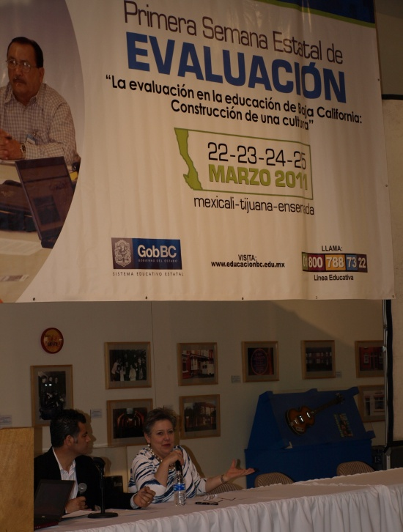
Así mismo se desarrollaron 16 talleres dirigidos a docentes, académicos y directivos de niveles básico y media superior en la entidad, los cuales promovieron el encuentro entre especialistas y público interesado. Se contó con la participación de talleristas con reconocimiento nacional y amplia experiencia en la evaluación educativa, factores asociados al aprendizaje, la enseñanza de matemáticas, comprensión lectora, elaboración e instrumentación de exámenes, además de la instrumentación didáctica en nuevos enfoques por área disciplinar y los componentes fundamentales para una evaluación integral.

La conferencia magistral inaugural: “Programa para la Evaluación Internacional de Estudiantes PISA, por la Dra. Margarita María Zorrilla Fierro, Directora General del Instituto Nacional de Evaluación Educativa (INEE), presentó una descripción de los resultados generales de PISA 2009 en México, destacando que esta prueba ofrece información sobre la situación de un país acerca de las competencias que tienen sus jóvenes para la vida en la sociedad actual.

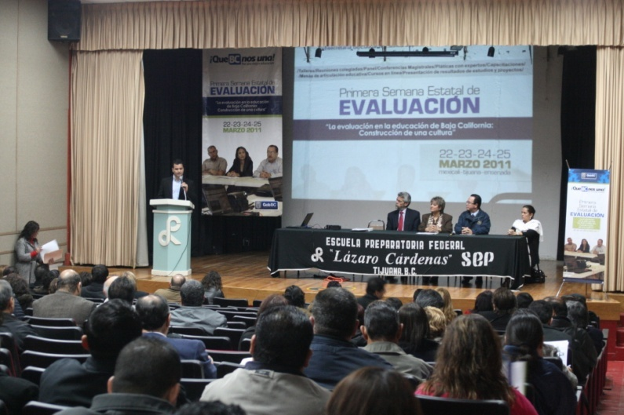
En la ciudad de Tijuana, se dio inicio a las actividades con la participación del Centro Nacional de Evaluación para la Educación Superior (CENEVAL), una de las instituciones en el país dedicadas al tema de evaluación, con la conferencia magistral: “Retos de la evaluación en México”, por el Director General Adjunto de Difusión, Lic. Javier Díaz de la Serna, las interrogantes planteadas fueron: ¿Por qué la evaluación y para qué en la escuela? ¿Es necesario saber lo que aprenden los estudiantes en la escuela?; si es un examen, ¿qué debemos preguntar? y ¿qué debemos informar?, ¿Es necesaria la evaluación?. Para dar respuesta en conjunto, el Lic. Díaz Serna mencionó, que la evaluación es una herramienta poderosa para el propósito de la mejora, de hecho, la evaluación es la herramienta por excelencia para el mejoramiento de las instituciones. Además debe tomarse en cuenta que la evaluación no es la única herramienta para mejorar, pero si es la mejor herramienta para ese propósito.

De manera simultánea en el municipio de Ensenada se llevo a cabo la conferencia magistral “Evaluación del aprendizaje: métodos alternativos”, por la Dra. Virginia Velasco Ariza, en donde se evidenció como la evaluación alternativa refiere esquemas importantes para el trabajo con los nuevos enfoques en todos los niveles educativos.

Con la conferencia magistral “Evaluación para el desarrollo de competencias”, la Dra. Yolanda Leyva Barajas, Directora de Evaluación y Certificación del Instituto Internacional de Investigación de Tecnología Educativa; compartió con los asistentes los componentes de las competencias, además de posicionar el papel de la evaluación como un proceso integral que puede orientada al aprendizaje en situaciones reales y el aprendizaje a lo largo de la vida. Presentó información pertinente para que los grupos académicos de las instituciones educativas encuentren una guía práctica que coadyuve al desarrollo de las competencias necesarias para llevar a cabo una evaluación del aprendizaje congruente con los enfoques actuales de la educación basada en competencias, y útil para reorientar su intervención.

Para la educación preescolar se desarrollaron actividades en el municipio de Mexicali, se ofrecieron valiosos referentes para avanzar en la construcción de respuestas que contribuyan a informar mejor las evaluaciones y sobre todo, se requiere que la calidad de este nivel, procuré una evaluación lo más integral posible; desde la perspectiva que ahora interesa destacar y pensar que medidas de política educativa para mejorar la calidad.

La primera actividad fue el taller “La evaluación en preescolar: una alternativa para un trayecto formativo de calidad”, con la Dra. Ysabel Camacho Norzagaray, resaltando que es de vital relevancia clarificar las tendencias, que orientan las posiciones que se pueden adaptar por parte de las docentes en preescolar ante la evaluación de este nivel y sus logros. Se analizaron las tendencias y modelos que orientan los procesos evaluativos en el nivel de preescolar para identificar los trayectos formativos más coherentes y pertinentes con los retos que implican el diseño, desarrollo e implementación del currículo de educación básica.
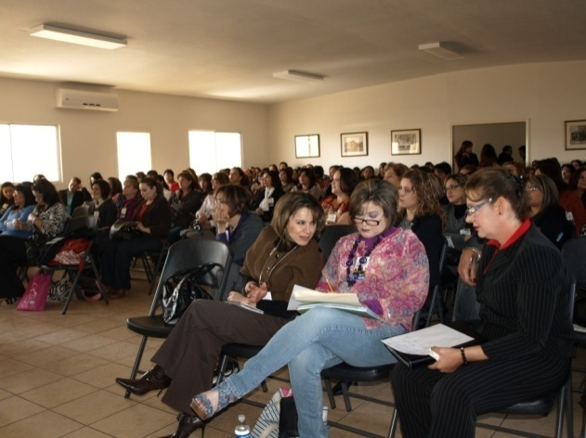
Concluye que todos los involucrados participen con visiones criticas, con propuestas viables en los trayectos formativos para velar porque haya coherencia y congruencia entre contexto de aprendizaje y contexto de aplicación.

La aportación en este sentido es el estudio del Instituto Nacional para la Evaluación de la Educación (INEE) en la conferencia magistral: “Condiciones para la enseñanza y el aprendizaje de la educación preescolar en Baja California”, por el Mtro. Luis Horacio Pedroza Zúñiga, Subdirector de evaluación de factores escolares, quien durante su exposición señaló, en un primer acercamiento las condiciones en las que se prestan los servicios de educación preescolar en México, explorando cómo varían entre modalidades de este nivel educativo.

Destaco puntos importantes de este estudio como son las condiciones de inequidad en el servicio que caracterizan fuertemente a ciertas modalidades del nivel; la definición de las condiciones que se requieren para prestar servicios de calidad (no solo de infraestructura, materiales o composición de los grupos) y cumplir con esos objetivos y el intercambio de experiencias.

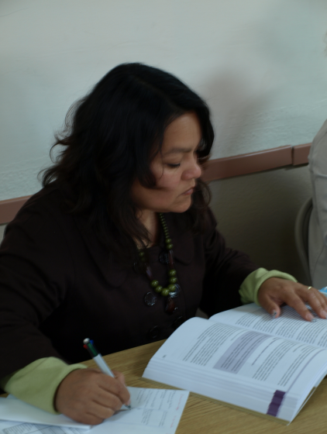
Concluyó con los resultados de este estudio para Baja California destacando que para que los beneficios de la educación preescolar ocurran, es necesario que los centros preescolares sean de calidad; esto implica la existencia de recursos (humanos, materiales y organizativos) y procesos, adecuados a las necesidades de los niños y que permitan capitalizar las características propias de la etapa en que se encuentran para su aprendizaje y desarrollo.
Se ha identificado como una gran fortaleza el compromiso de las docentes de este nivel educativo con los cambios curriculares propuestos y un interés genuino en adecuar las acciones educativas a las necesidades de desarrollo y aprendizaje de los niños, la cual debe aprovecharse, para garantizar que los servicios educativos sean de calidad.

Después, se describieron algunas características específicas sobre este mismo estudio, con el taller: “Desafíos y retos de la educación preescolar: hacia la mejora de la calidad del nivel”, por la Mtra. Bertha Jiménez Almanza, Jefa de proyecto de la Dirección de Evaluación a escuelas del INEE. Mencionó que la educación preescolar es reconocida como un servicio educativo que puede contribuir a mejorar las oportunidades académicas de los niños a lo largo de su vida, además de contribuir en el desarrollo y aprendizaje de los niños en la primera infancia, y los beneficios que brinda para las trayectorias escolares y de oportunidades de vida.

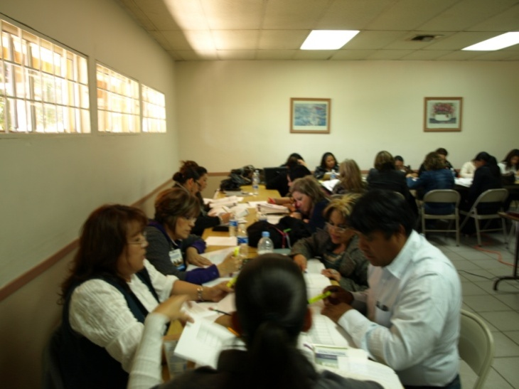
Por su parte resalta como uno de los componente del sistema a la calidad, otro es el evaluar, para conocer como se encuentran los recursos con que cuentan las escuelas y los procesos escolares y de aula que tienen lugar en su interior; pues éstos conforman condiciones de aprendizaje para los alumnos y de enseñanza para los docentes. Uno de los desafíos que señala este estudio, es la existencia de desigualdades en la provisión de la educación preescolar, que impiden a una gran parte de la niñez mexicana el derecho de recibir una enseñanza de calidad.

El taller: “Evaluación Alternativa: un esquema para la educación básica”, impartido por el Dr. Luis Fernando García Hernández, ofreció al docente de educación básica conocer y desarrollar nuevas estrategias de evaluación en su práctica diaria, busco el reforzar y apoyar los métodos de evaluación describiendo el proceso de aprendizaje. Presento los diversos instrumentos alternativos para evaluar el aprendizaje por medio del uso de materiales didáctico; esto con el fin de que los resultados de la evaluación respalden y feliciten la mejora de la calidad docente.
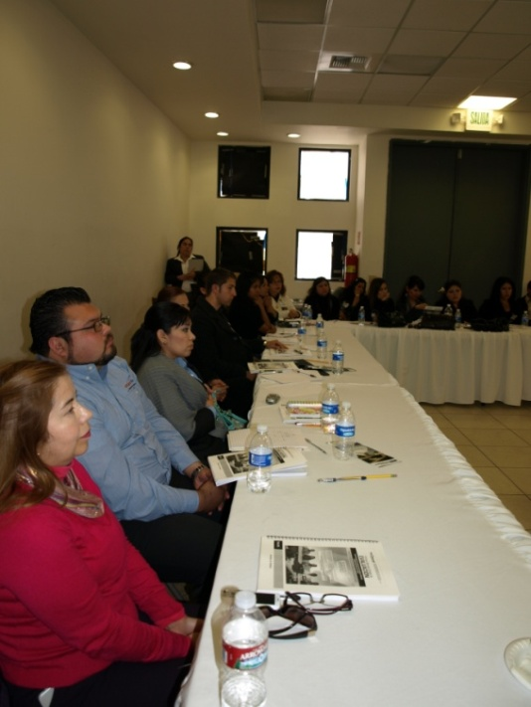
El Dr. Joaquín Caso Niebla por la Unidad de Evaluación Educativa del Instituto de Investigación Educativa en la Universidad Autónoma de Baja California, presentó la conferencia: “Factores personales, escolares y familiares que afectan el rendimiento académico en secundaria”, donde variables personales, familiares y escolares influyen en el rendimiento académico de los estudiantes de educación secundaria, esto en relación del rendimiento académico con variables de esta naturaleza, entre las que se encuentran el clima escolar, la adaptación escolar, las estrategias de aprendizaje, la autorregulación académica, y el ambiente familiar, las que no se han estudiado a cabalidad en este país. Los objetivos son conocer el comportamiento y la contribución de un conjunto de variables personales y escolares a la explicación del logro académico de los estudiantes.

También el Dr. Joaquín Caso Niebla presentó el taller: “La autoestima y su relación con el rendimiento académico en los estudiantes de secundaria”, donde dio a conocer los pormenores de la relación de la autoestima con diversas variables del ámbito personal, escolar, familiar y social, destacando su poder explicativo en el rendimiento escolar. Este taller pretendió vincular las aportaciones de la teoría y los resultados de un conjunto de investigaciones realizadas en el contexto bajacaliforniano, con propuestas específicas de intervención para el fortalecimiento de la autoestima en estudiantes de la entidad. Todo esto, con el objetivo de analizar las repercusiones de una baja autoestima en el rendimiento escolar de estudiantes de educación secundaria y reflexionar en torno a la importancia de la autoestima como factor determinante en el desarrollo adolescente.

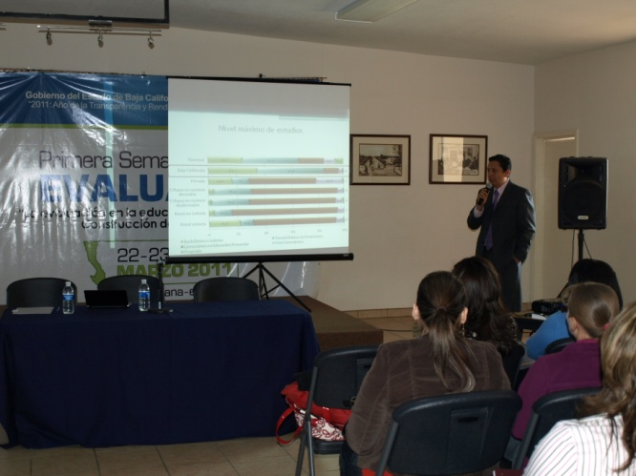
El INEE impartió el taller “Construyendo puentes entre realidad, evaluación y aula: la formación ciudadana” impartido por el Dr. Óscar Barrera Sánchez, quien ofreció herramientas para comprender la importancia de la evaluación de la formación ciudadana y cómo dicha evaluación puede generar estrategias de implementación en el aula; tomando referentes de la realidad tanto de las y los docentes como de las y los estudiantes. Señaló como propósito el utilizar los resultados de los Exámenes de la Calidad y el Logro Educativos (Excale), como referentes hacia la formación ciudadana y que comprendan la importancia de vincular la realidad y la evaluación en la generación de estrategias de aprendizaje en el aula.

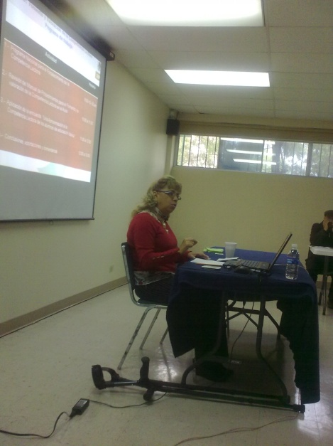
Por parte de SEP la Lic. Ana María Aceves, Directora General de Evaluación de Políticas compartió la conferencia magistral “México: Hacia un Sistema Nacional de Evaluación”, destacó que en los últimos años se han realizado importantes esfuerzos para mejorar la calidad de la educación y la difusión y uso de los resultados de las evaluaciones. Cada vez son más las instituciones y los organismos dedicados al tema y es también creciente la participación de diversas organizaciones sociales, de los padres de familia, de la representación sindical y de las comunidades educativas en la evaluación.
Señaló que en el marco del SNEE las instancias oficiales SEP con atribuciones para realizar evaluaciones y ámbitos de competencia, son el INEE, y la DGEP, para la educación básica; CENEVAL en media superior y en la educación superior ANUIES, CONACYT, COPAES, FIMPES y CIEES. Comentó que se ha avanzado en conocer de manera más detallada el estado que guarda la educación en diferentes aspectos, que se han venido realizando esfuerzos por articular y coordinar las acciones que se realizan en materia de evaluación de la educación. En este punto resaltó, que el reto es coordinar los esfuerzos, alinear lo existente y desarrollar algunas evaluaciones que permitan tener una visión integral del Sistema Educativo para llevar a cabo acciones de mejora.

En este contexto y con el propósito de apoyar la labor docente, se contó con la presencia de asesores del programa nacional de lectura en el estado y autoridades educativas en el taller “Fomento y valoración de la competencia lectora en el aula”, apoyados nuevamente por la Lic. Ana María Aceves Estrada, quien hizo referencia a un estudio experimental realizado el presente año sobre la competencia lectora. A partir de los resultados obtenidos de este estudio, se elaboró el Manual de Procedimientos para el Fomento y Valoración de la Competencia Lectora en el Aula, documento utilizado en el desarrollo de este taller e instrumento que servirá de soporte al docente, asociado con otras formas de evaluar la competencia lectora.

Como parte de lo mencionado, establecieron los niveles de competencia lectora como referentes de logro para los alumnos de primaria y secundaria en escuelas del Sistema Educativo Mexicano. También se sugiere en este, el poner atención en la fluidez y en la velocidad de lectura, por ser necesarias para la comprensión lectora. En este sentido, se concluye el apoyar el interés y esfuerzo de los docentes cotidianamente para mejorar en sus alumnos la comprensión lectora y el uso de la lengua oral y escrita en diferentes contextos. Sugiere que facilitará el registro de los resultados de cada alumno, así como la elaboración de un diagnóstico individual y por grupo con base en los referentes establecidos. Asimismo, proporciona sugerencias didácticas que se podrán realizar para apoyar a sus alumnos en el desarrollo de esta destreza.

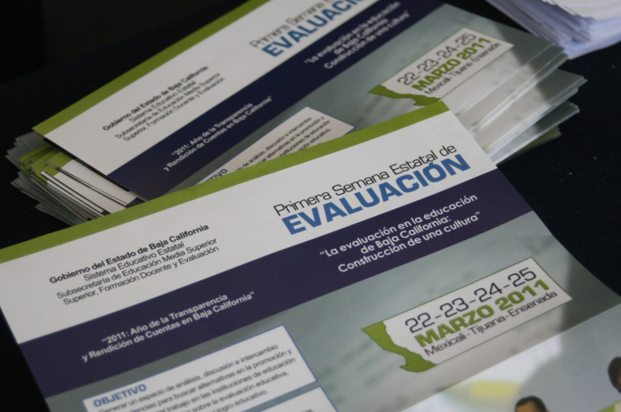
En el nivel secundaria al impartir el campo del álgebra, es necesario él analizar la madurez matemática de los alumnos con el taller: “Didáctica del álgebra en secundaria: un esquema para la mejora del logro educativo en educación básica”, presentado por el Mtro. Gastón Santos, quien mencionó que de la aritmética al álgebra, existe un gran abismo de conocimiento, y que como maestros, se quiere que el alumno la aprenda en los dos años de la secundaria, ¿será posible?
Por su parte resaltó, el cómo abordar un tema de álgebra que lleve al alumno al aprendizaje basado en competencias, que los maestros del nivel secundaria conozcan nuevas estrategias y técnicas matemáticas en la enseñanza del álgebra. El docente tiene que preguntarse ¿qué pasa en las clases de matemáticas en la secundaria?, ¿qué propones para lograr un aprendizaje significativo del álgebra en nuestros alumnos?; esto implica que el docente conozca a sus alumnos desde el punto de vista de “madurez mental” matemáticamente hablando y cuenten con información con la que analicen la problemática del álgebra en este nivel, además de dar soluciones alternativas. En este sentido se concluyó que los docentes reconocerán la importancia de la enseñanza del álgebra en la vida académica de sus alumnos y reconocerán la falta de preparación académica para estar a la vanguardia de la educación con los avances tecnológicos.

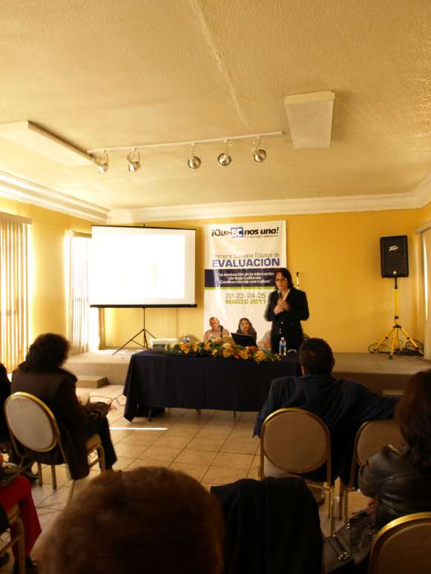
La Dra. Evangelina López Ramírez presentó el estudio: “Causas de la deserción en el nivel medio superior en Baja California”, el cual se concentra en una serie de interrogantes: 1) ¿Cuáles han sido las principales causales de la deserción escolar de nivel medio superior en Baja California? surgiendo este cuestionamiento ante los altos niveles de deserción que se presentan en nuestro país y particularmente en Baja California, la cual en el ciclo 2008-2009 era de 14.97% en el país, y de 17.35% en nuestra entidad. 2) ¿Cómo se combinan las causas de tipo económico, académico e institucional?. 3) ¿Qué factores académico institucionales influyen en la deserción escolar?, se evidenciaron las siguientes hipótesis: 1. Un nivel bajo de ingresos condiciona negativamente la cantidad de semestres concluidos en la educación media superior, 2. La reprobación de una, dos o tres materias influye directamente sobre la deserción escolar y 3. Las limitaciones en los apoyos académico institucionales influye directamente en la deserción escolar. Para concluir y como resultado del estudio, la Dra. López Ramírez presento una serie de recomendaciones, entre las que resaltan el otorgamiento de becas a estudiantes destacados que apoyen el aprendizaje de compañeros que presenten problemas en el desempeño escolar; el diseño de programas de inducción a la educación media superior diferenciados según necesidades formativas relevantes de los jovenes de nuevo ingreso y establecer proyectos de evaluación de los procesos asociados a la actualización de docentes de educación media superior, entre otros.

Se realizó el taller: “evaluación de competencias en el nivel medio superior”, dirigido a la educación media superior, en donde el Mtro. Salvador Ponce Ceballos, Director de la Facultad de Pedagógica de la UABC, presentó los elementos que debe tomar en consideración el docente al realizar una evaluación, además de tratar de erradicar la evaluación tradicionalista y así posibilitar estrategias que puedan evidenciar el enfoque por competencias.
En cuanto a la necesidad de un cambio de actuar del docente y de las instituciones en los actuales enfoques didácticos, que generaren una nueva cultura de la evaluación; finaliza con la concientización del papel que juega la evaluación en los proceso de enseñanza y aprendizaje como elemento de mejora y no de castigo.

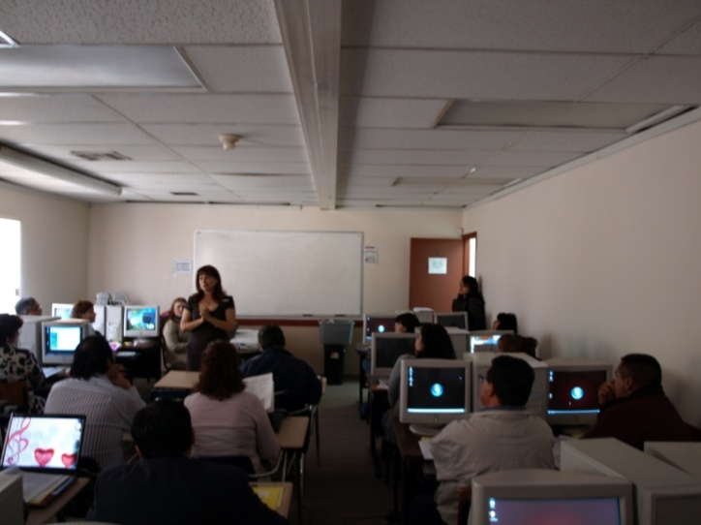
En lo que corresponde al tema de las pruebas o instrumentos como elementos a considerar en las evaluaciones se trabajó con un primer taller: “Análisis gráfico de ítems para mejorar las pruebas de aula”, presentado por la Mtra. Guadalupe de los Santos Lázaro, con este taller los participantes aprendieron a utilizar una técnica novedosa denominada Análisis Gráfico de Ítems, que se emplea para evaluar y mejorar la calidad técnica de los reactivos de opción múltiple o de respuesta alterna, para evaluar el aprendizaje de sus alumnos en el aula, esto con el software PAGI®. La importancia de este método radica, en ser utilizado para identificar ítems que presentan fallas y así tener elementos para que sean excluidos de las pruebas, por no tener los mínimos requerimientos técnicos psicométricos. Con el PAGI® los ítems de mala calidad son fáciles de detectar.
En este sentido destaca el objetivo de habilitar a los docentes para que puedan conocer y mejorar la calidad técnica de los ítems de opción múltiple o de respuesta alterna que utilizan en sus pruebas de aula, por medio del análisis gráfico de ítems.

Sobre este tema, se impartió por el CENEVAL denominado: “Procedimiento estándar para elaboración de pruebas a gran escala”, impartido por la Dra. Lucía Monroy Cazorla, el cual sirvió de insumo al Colegiado que se encuentra elaborando el Examen Estatal de Ingreso a Media Superior en Baja California. La Dra. Monroy refirió los distintos tipos de evaluaciones que existen, haciendo hincapié en las coincidencias y particularidades de cada una.

Siguiendo con el tema, otro taller fue el ofrecido en dos partes, la primera denominada: “Desarrollo de habilidades en los docentes, base de la evaluación educativa y la otra, “La elaboración de exámenes: consideraciones en su diseño e instrumentación”, impartido por la Mtra. Martha Lourdes Oropeza, contandose con la asistencia de docentes, directivos y ATP´s de educación básica y académicos del nivel medio superior. La intención de este taller interactivo, fue capacitar al maestro en el diseño y elaboración de instrumentos de evaluación, que validan el nivel de desarrollo de las competencias adquiridas por los alumnos al aplicarlas con eficiencia en la solución de problemas determinados de acuerdo al nivel educativo correspondiente. Estos instrumentos de evaluación le permiten al maestro retroalimentar sobre contenidos y estrategias de enseñanza-aprendizaje e implementar acciones eficaces para corregir deficiencias y superar limitaciones. Se finalizó con la construcción de reactivos diseñados en base a las Normas Básicas, características y recomendaciones señaladas en el Taller.
Con lo anterior se busca modificar Estrategias de Enseñanza-aprendizaje y Evaluación para retroalimentar contenidos y generar acciones pertinentes para el lograr el desarrollo de competencias de los involucrados en el proceso educativo.
Se cambio el color de la letra, estaba de color gris.

Por último, se ofreció en este mismo tema el taller: “Uso y difusión de los resultados de evaluaciones externas: ejes temáticos en educación media superior”, por la Lic. Emma Sandoval Godínez, donde se resaltó la importancia del uso de los resultados de evaluaciones externas, como un insumo para la planeación didáctica. Destacando los procesos de desarrollo de pruebas a gran escala como ENLACE, a partir de los ejes temáticos que agrupan los temas que revisa la prueba, así como el procedimiento que se desarrolla para la elaboración de reactivos para este tipo de evaluaciones.

El taller: “Indicadores educativos en el nivel medio superior: un esquema para el Sistema Nacional de Bachillerato”, se desarrollo de manera secuencial con tres días de trabajo, teniendo como sede el municipio de Ensenada. La impartición del taller por el Dr. Juan Carlos Rodríguez Macías del Instituto de Investigación Educativa de la Universidad Autónoma de Baja California, a través de la Unidad de Evaluación Educativa, se centró en explicar los diseños y el cómo desarrollar indicadores educativos, para ser utilizados de manera efectiva como insumo en la toma de decisiones. Puntualizó que los indicadores educativos son un instrumento, cuyo propósito es proporcionar información relevante y accesible el que se representen los logros y debilidades del proceso transformador a los distintos niveles de la administración educativa, mostrando el grado de calidad que dicho sistema alcanza en un determinado momento de su evolución.

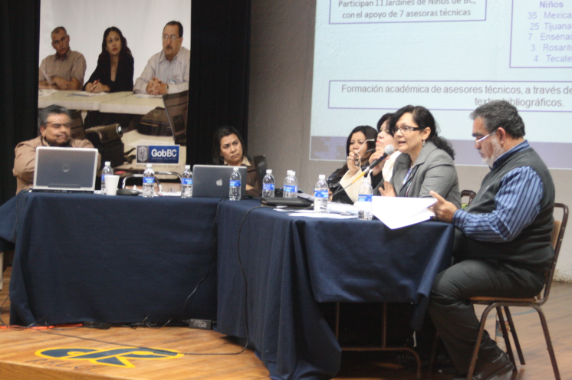
En Tijuana se realizó una Mesa de articulación educación básica y media superior, denominada: “Los nuevos enfoques educativos, un esquema para una evaluación articulada”, reunión dedicada a la puesta en común y actualización sobre la instrumentación de la Reforma Educativa Integral en Básica y Media Superior, que enfatizó la formación basada en nuevos enfoques a fin de generar un esquema de articulación, que posibilite una evaluación pertinente y oportuna para mejorar la calidad de las instituciones educativas de la entidad. Se reflexionó en este sentido, que para consolidar la articulación entre los diversos niveles de educación, se debe tener claridad en los perfiles de ingreso y egreso, las competencias básicas, disciplinares y profesionales que se pretenden formar. Además de realizar reuniones periódicas en donde los especialistas a nivel disciplinar tanto de básica como de media superior, puedan compartir esquemas.

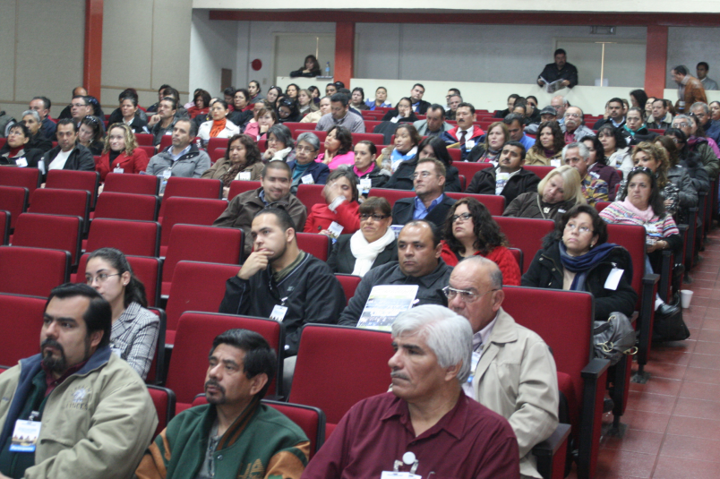
El Curso-Taller: “Competencias- evaluación y psicometría”, impartido por el Mtro. Rafael Reséndiz Ramírez, dirigido a docentes de educación básica y media superior. Cuyo fin fue el formar personal especializado que dominen los fundamentos teórico-metodológicos que sustentan la elaboración de pruebas a gran escala según los estándares de alta calidad técnica de corte internacional, a fin de generar nuevas ideas en la elaboración de evaluaciones basada en competencias que se aplican en el Sistema educativo Estatal. Se revisaron los principales criterios de alta calidad técnica en la elaboración de reactivos, la revisión y validación de los mismos. Algunos productos fueron: contar con esquemas para evaluar el nivel de desempeño de los alumnos de nivel Básico y Medio Superior de Baja California, recabar información de forma rápida y confiable, realizar un reconocimiento de los condicionamientos de los sustentantes, además de obtener insumos que permiten identificar las fortalezas y áreas de oportunidad para la mejora de la calidad educativa que se imparte en el Estado de Baja California.

Es importante resaltar la participación de los Centros de Evaluación más importantes del país, Dirección General de Evaluación de Políticas de la SEP, DGEP, Instituto Nacional para la Evaluación de la Educación INEE, Centro Nacional de Evaluación para la Educación Superior CENEVAL e Instituto de Investigación y Desarrollo Educativo IIDE, con estos referentes Baja California se posiciona como una entidad en donde la cultura de evaluación esta permeando todos los esquemas de la educación de la entidad.

